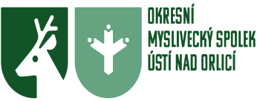
Českomoravská myslivecká jednota,z.s.

Okresní myslivecký spolek Ústí nad Orlicí
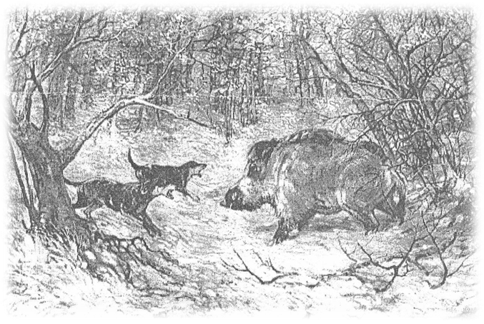

Zkoušky honičů

MS ZÁCHLUMÍ – 11. – 12.října 2025

Organizační výbor

Ředitel zkoušek Petr Hynek
Kynologická komise Zdeněk Zvára

Rozhodčí

Vrchní rozhodčí Deleguje OMS ČMMJ Ústí nad Orlicí
Rozhodčí Deleguje OMS ČMMJ Ústí nad Orlicí

Program zkoušek

SOBOTA 11.10.2025

7: 30 sraz všech účastníků areál SNŮ Bohousová
GPS 50°5'28.255"N, 16°22'46.304"E
7:45 prezence vůdců a psů, porada rozhodčích, veterinární prohlídka, rozlosování

8:00 zahájení zkoušek

16:00 vyhodnocení prvního dne zkoušek, přátelské posezení

Neděle 12.10.2025

7:30 sraz všech účastníků areál SNŮ Bohousová
GPS 50°5'28.255"N, 16°22'46.304"E

Všeobecná ustanovení a pokyny pro účastníky

ZH pořádá OMS ČMMJ,z.s. Ústí nad Orlicí ve spolupráci s MS Záchlumí z pověření č.j. 30/2025 Ministerstva zemědělství ČR. Vůdce psa se dostaví myslivecky oděn, s potvrzením o pojištění k výkonu práva myslivosti, zbrojním průkazem a s loveckou výzbrojí. Není-li držitelem loveckého lístku a zbrojního průkazu bude mu přidělen náhradní střelec.

Psi musí být vybaveni rodokmenem a očkovacím průkazem, obsahující záznam o očkování proti vzteklině, psince a parvoviroze. Pes musí být v imunitě.

Zkoušky se konají dle Řádu ochrany zvířat při zkouškách lovecké upotřebitelnosti nebo svodu loveckých psů, schválen dne 23.2.2006 pod č.j. 37243/2005-11020.

Zkouší se dle zkušebního řádu vydaného ČMMJ pro zkoušky loveckých plemen psů s platností od 1.1.2020

Poplatek pro přihlášené psy na zkoušky ZVVZ:
- 5 000,- Kč pro nečleny ČMMJ
- 2 500,- Kč pro členy ČMMJ

Poplatek musí být uhrazen do 5.10.2025 na jednatelství OMS ČMMJ Ústí nad Orlicí v hotovosti (úřední doba pondělí a středa, 09⁰⁰-16⁰⁰ hodin) nebo bezhotovostní platbou (popř. složenkou) ve prospěch účtu OMS ČMMJ Ústí nad Orlicí č.ú.: 1320394349/0800.

Pro všechny účastníky zkoušek bude zajištěno občerstvení.

Předseda Kynologické komise
ČMMJ,z.s. OMS Ústí nad Orlicí
Zdeněk Zvára

